19．（1） 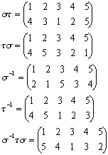
（2） 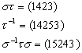
（3） 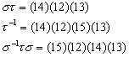
στ为奇置换,τ⁻¹,σ⁻¹τσ为偶置换。

